

**Rapport d’Activités 2024**

1. **ORGANIGRAMME**

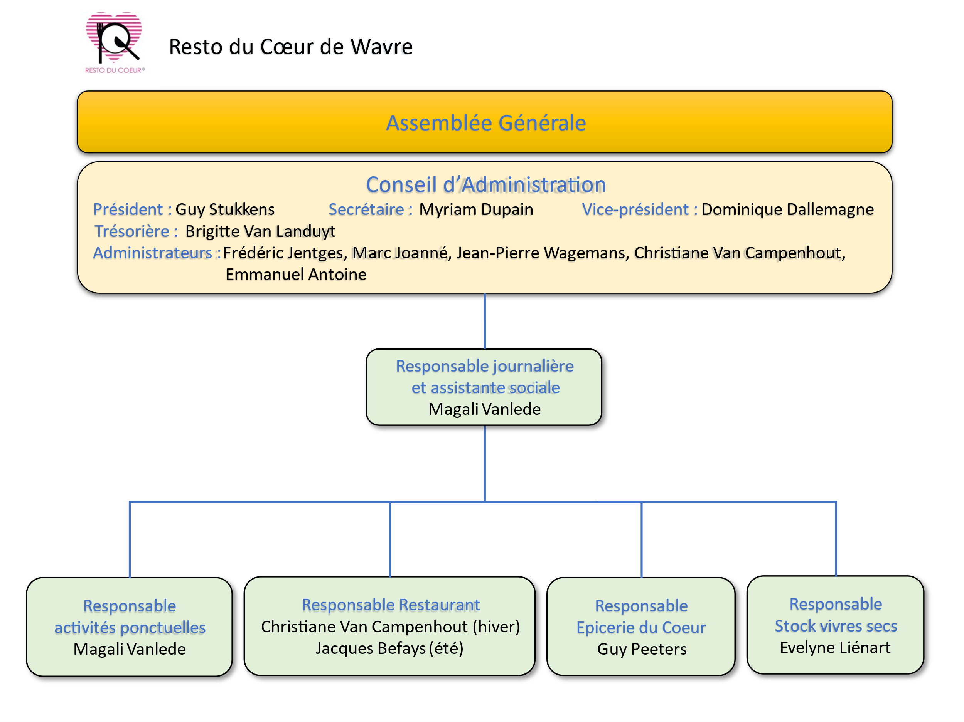

1. **DISTRIBUTION DE COLIS**

* La distribution des colis se fait sur rendez-vous et est limitée aux personnes et ménages dans le besoin. Chaque colis est préparé en fonction de la composition du ménage et permet de préparer 3 repas par personne. Chaque colis contient des denrées fraîches (fruits, légumes, protéines comme œufs, viande ou poisson surgelé) à côté de denrées non périssables (farine, riz, pâtes, café, conserves, sucre, etc.) A chaque rendez-vous les bénéficiaires peuvent en plus choisir eux-mêmes quelques denrées en conserve, boissons et produits d’hygiène.

|  |  |
| --- | --- |
|  | Racks de préparation des colis. Chaque cageot est identifié par une fiche avec la composition du ménage (N adultes, enfants, bébés) et spécificités éventuelles comme intolérances alimentaires, halal ou végétarien. |

* Chaque famille est reçue par l’assistante sociale, qui établit un dossier selon le seuil de pauvreté. Des exceptions peuvent être faites pour des raisons objectives et justifiées comme un suivi médical, une attente de régularisation, des factures imprévues, le suivi en médiation de dettes, ...
* Horaires de distribution :
  + **Lundi :** 14h00 - 17h30 (selon le nombre de familles)
  + **Mardi - Vendredi :** 9h30 - 15h00 (selon le nombre de familles)
* La prise de rendez-vous est informatisée via un programme centralisé et partagé avec l’assistante sociale et responsable sur site.
* Au total environ 30 colis par semaine sont préparés pour les antennes de distribution de Chaumont-Gistoux et de Beauvechain qui se font le mercredi et le vendredi respectivement.
* **Statistiques 2024 :**
  + 9 626 colis furent distribués sur 2024, ce qui équivaut à 73 896 repas, contre

8 690 colis ou 70 754 repas en 2023. **Une nouvelle augmentation de 11%.**

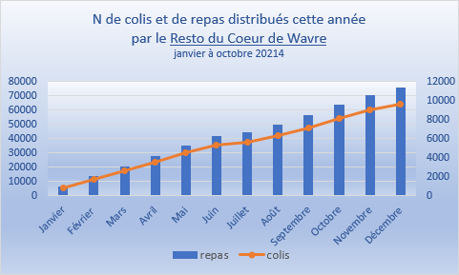

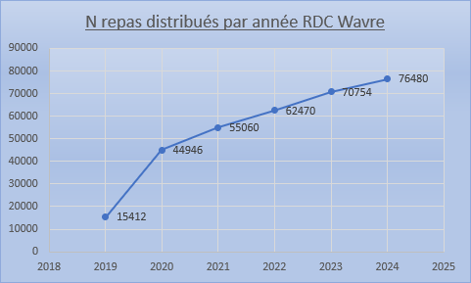

* + 493 repas de Noël distribués à Wavre, Chaumont-Gistoux, Beauvechain et Grez-Doiceau.
* **Augmentation des tarifs des colis en mai 2024 :**

Par colis qui contient de quoi préparer 3 repas par personne du ménage :

* + 1 personne : 2,00 EUR
  + 2 personnes : 3,00 EUR
  + 3 personnes : 4,00 EUR
  + 4 personnes : 5,00 EUR
  + 5 personnes : 6,00 EUR (plafond par famille)

**C. RESTAURANT**

* Ouvert toute l’année sauf 3 semaines en juillet et 1 semaine en décembre.
* Accès uniquement sur réservation via un GSM dédié.
* Le repas comprend entrée ou potage, plat, dessert et café ou thé (3,00 EUR/personne).
* Au vu de l’augmentation de l’activité colis alimentaires nous avons dû nous résoudre à la fermeture le lundi depuis septembre 2024 pour laisser place à la distribution de colis.
* **Statistiques 2024 :** 2 014 repas servis (-13 % vs 2023) essentiellement de ce fait.

|  |  |
| --- | --- |
|  | Capacité d’accueil : jusque 35 convives par jour.  Horaires : 11h00 - 14h00.  Illustration du repas de Noël d’une année précédente |

**D. L’EPICERIE DU CŒUR®**

Notre épicerie sociale dénommée Epicerie du Cœur® est située avenue des Déportés, 79 à 1300 Wavre, à côté du Centre Culturel Espagnol et donne sur la cour-parking de l’Académie de Musique de Wavre.

L’accès est également sur rendez-vous via un GSM dédié, et réservé aux bénéficiaires du CPAS ou du Resto du Cœur de Wavre via une carte renouvelable.

* + **Lundi après-midi**
  + **Jeudi matin**

Plus de 200 articles y sont disponibles à maximum 50 % du prix du marché. Les denrées et produits venant du FEAD – FSE+ y sont proposés gratuitement.

|  |  |  |  |
| --- | --- | --- | --- |
|  |  |  |  |

Photos prises lors de la visite de Sophie Keymolen, députée Provinciale.

**E. INVENDUS HEBDOMADAIRES**

* **Carrefour de Bierges :** 5 jours/semaine.
* **Co-marché de Grez-Doiceau :** 5 jours/semaine.
* **Intermarché de Limelette :** 1 jour/semaine.
* **Colruyt de Wavre et Ottignies :** tous les samedis matin
* **Boulangeries Pain d’Antan et Magie du Pain :** 4 jours/semaine.

**F. BÉNÉVOLES**

* Nous avons la chance d’avoir plus ou moins **90 bénévoles** :
  + Dont 45 fixes qui sont présents 1 ou 2 jours par semaine de manière hebdomadaire.
  + 40 remplaçants appelables en dépannage ou pour des activités ponctuelles.
  + 1 médecin généraliste à la retraite qui est disponible pour des conseils médicaux gratuit.



* Nous recevons régulièrement de nouvelles propositions de bénévolat soit en direct soit via notre site internet ou le site internet de la fédération.
* **Événements :**
  + BBQ des bénévoles : **16 juin 2024**

|  |  |
| --- | --- |
|  |  |

* Pralines de remerciement distribuées à nos bénévoles réguliers pour la St Nicolas.

**G. ENTREPRISES & ÉLÈVES**

**Journées de bénévolat par entreprises :**

L’an dernier nous avons à nouveau pu bénéficier de l’aide apportée par des entreprises qui nous détachent des travailleurs pour 2 ou 3 jours pour effectuer certains travaux.

Nous retenons particulièrement la société VELUX et CISCO qui ont détaché plusieurs de leurs employés pour :

* Désherber le jardinet, couper le lierre, enlever les bambous, rejointoyer en partie le mur du chemin de fer et poser un géotextile sur une grande partie du jardinet.
* Poncer les escaliers vers le premier étage
* Nettoyer à fond la chambre froide et la cuisine

Sans oublier la société ARAMARK dont les bénévoles ont effectué un travail lourd : amener et répartir des graviers sur toute la surface du jardinet.

**Stagiaires et élèves :**

* Puiseurs élèves et étudiants stagiaires ont aidé à différentes dates entre février et novembre 2024.
* Partenariat avec le **Service Citoyen** : Accueil d'un étudiant en 2024.

**H. COLLECTES ET DONS DE VIVRES**

Les denrées non périssables comme farine, riz, pâtes, café, sucre, conserves, etc constituent une part importante des colis alimentaires et les produits reçus du FEAD-FSE+ ne suffisent pas. Pour cette raison les dons et les collectes de denrées non périssables sont très importants.

* **Collectes alimentaires dans les écoles et entreprises :** Le Verseau, La Providence, BNP Paribas, REALCO, IPES, et quelques autres.
* **Récoltes 2024 en magasins (Hypermarché CARREFOUR de Bierges)**
  + Mars (Récolte nationale des Restos du Cœur) : 165 bacs
  + Octobre : 178 bacs

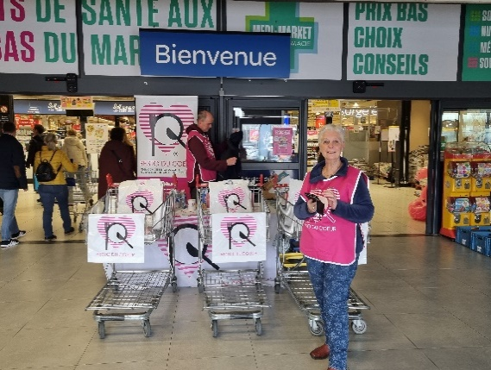 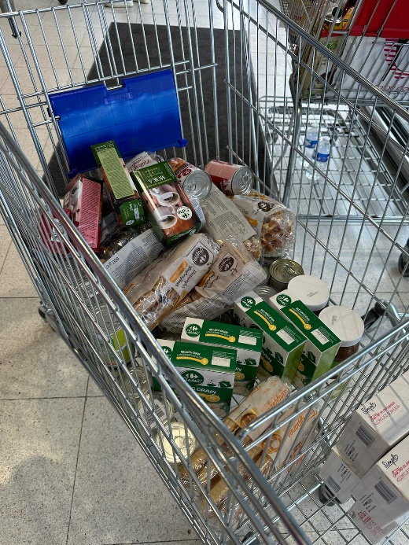

**I. DONS FINANCIERS**

Notre Resto du Coeur de Wavre a bénéficié d’une super action de la part des élèves et professeurs du **Collège Notre Dame de Basse Wavre**. Ils ont réalisé une vidéo dans le Resto du Cœur et ont pu convaincre le Collège d’organiser **une marche parrainée le 12 avril 2024** au bénéfice de notre ASBL. Ils **ont récolté près de 25.000€** !

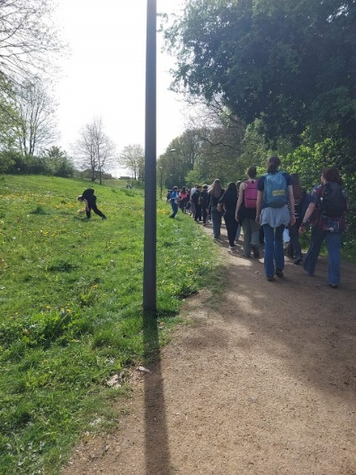 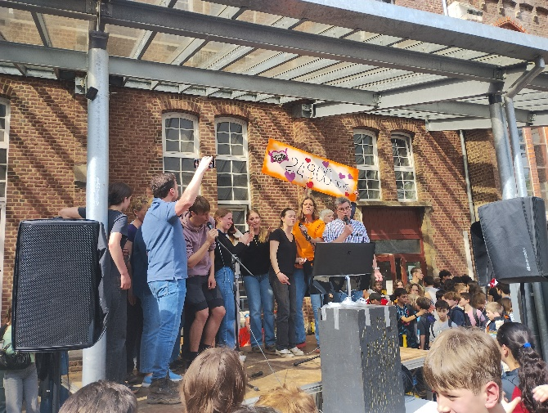

Illustration de la balade, une colonne de plusieurs kms d’élèves et professeurs dans la campagne Wavrienne et la remise du chèque en chantant à l’unisson de centaines d’élèves et professeurs la chanson des Restos du Cœur 😊.

* Le **Lions Club de Mont-Saint-Guibert** a offert **un chèque de 15 730 €** au Resto du Cœur de Wavre **pour équiper sa nouvelle camionnette d'une installation frigorifique**.
* Le **Lions Club Argenteuil** **a financé un nouveau surgélateur 2 portes** de plus de **4.000€.**
* Le **Service Club Tangent** qui organise la Foire aux Artisans de **Wavre nous a versé 2.000€**
* Les **communes de Beauvechain** **et** de **Chaumont-Gistoux** nous **ont chacune versé 2.500€ pour notre aide alimentaire** à leurs bénéficiaires.
* **Le CPAS de Beauvechain** via ‘La Malle à Grez’ nous verse 300€ par mois soit **3.600€/an**
* La **Ville de Wavre** **n’a donné que 1.250€** en contrepartie de notre action en faveur de ses nombreux démunis qui ont recours à nos colis.
* Plusieurs **entreprises** / **entrepreneurs** et **particuliers** nous ont également fait un don financier. Leur nom n’est pas cité ici par souci de confidentialité.
* La **Province du Brabant Wallon** **a financé pour 14.000€** une partie du coût de notre **nouvelle camionnette.**
* **Autres dons réguliers de produits**
  + Mister Cook : plats préparés.
  + Renmans – viande via la Fédération.
  + Entreprises : Schweppes, Comptoir du Café et du Thé, Vandemoortele, Mondelez, Materne, Fournipac, etc.
  + Realco - produits d’hygiène
  + Dons financiers de nombreux sympathisants

**J. COOPÉRATION AVEC D’AUTRES ORGANISMES**

* Redistribution de dons à **Wavre Solidarité, Croix-Rouge, St Vincent de Paul, Resto du cœur de Gembloux, etc.**
* Partenariat avec le **Relais Social de Wavre** (colis pour les hébergements d’urgence).

**K. ACTIVITÉS SOCIO-CULTURELLES**

**Théâtre :** Plusieurs pièces vues par nos bénéficiaires **(Blocry, Aula Magna, etc.)**

Faible participation, entre 1 et 5 bénéficiaires par pièce de théâtre (article 27)

**Activités au Resto du Coeur :**

* Samedi 6 avril 2024 : grande chasse aux œufs au Parc Mandela, organisée par la Compagnie des 2 lunes (20 enfants)
* Mardi 9 juillet 2024 : journée à Euro Space Center : 19 bénéficiaires
* Mardi 13 août 2024 : expo « Belgian Air Force » à Beauvechain : 15 bénéficiaires
* Samedi 20 juillet 2024 : Initiation Padel + BBQ : 8 bénéficiaires
* Jeudi 22 août 2024 : journée à Orval, organisé par l’ASBL art.27 : 1 bénéficiaire
* Vendredi 23 août 2024 : journée à Chevetogne, organisé par l’ASBL art.27 : 13 bénéficiaires
* Ateliers numérique et cuisine (aucun inscrit)

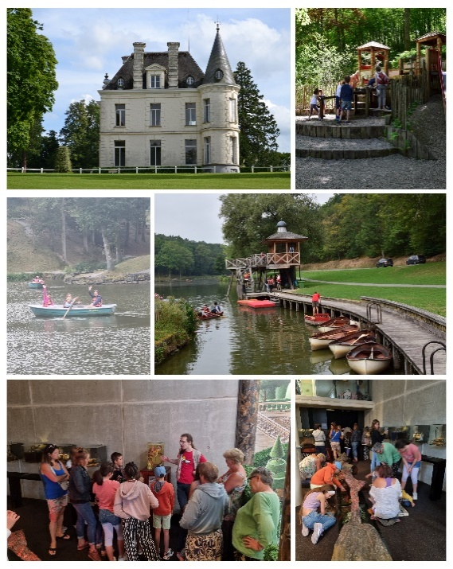

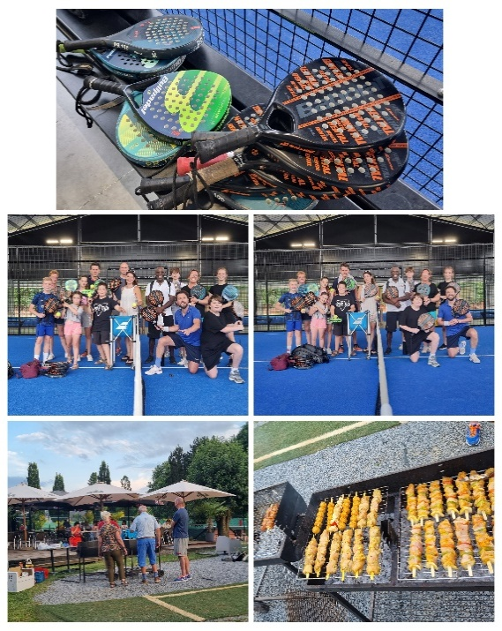

En février 2024 nous avons permis à plusieurs bénéficiaires et quelques bénévoles d’assister à la **représentation théâtrale de la pièce ‘Nuit d’Ivresse’** organisée par le **service club Lions Mont-Saint-Guibert** au Centre Culturel d’Ottignies au bénéfice de notre Resto du Coeur de Wavre.

Résultat : **un don financier de 15.730€** pour financer la réfrigération du fourgon de notre nouvelle camionnette.

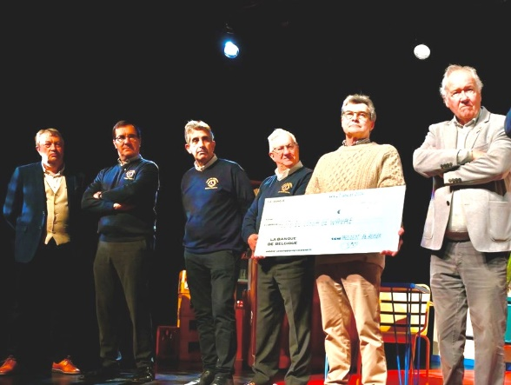 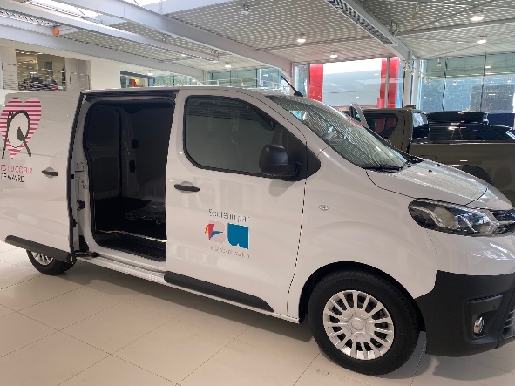

**L. ACTIVITÉS DU RESTO DU CŒUR DE WAVRE**

Organisation de 2 présentations d’une **pièce de théâtre : « Cuisine et dépendances »,** les vendredi 10 mai et samedi 11 mai à la salle des fêtes de la Commune de Wavre.   
156 personnes sont venues aux représentations. C’est un succès sachant que ces représentations se faisaient durant le long weekend de l’ascension.   
**Résultat financier de plus de 2.000€** mais surtout une belle visibilité et une occasion pour sensibiliser les spectateurs à notre action.

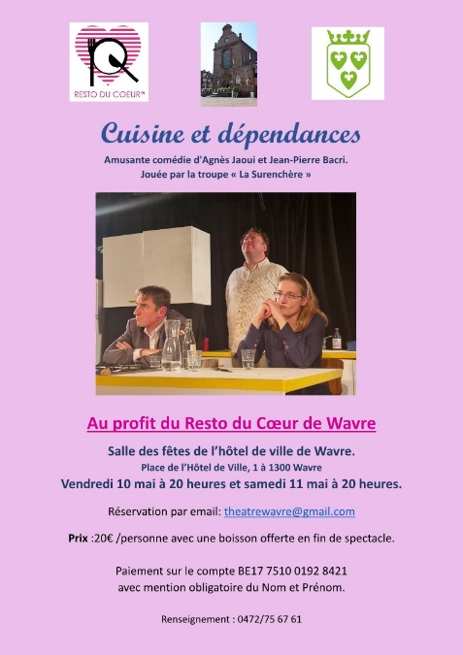 

**M. FORMATIONS**

**Suivies par Magali :**

* Gestion site web, Bonis Fixes, encadrement des bénévoles, hygiène alimentaire.

**Formation des bénévoles :**

* 13 bénévoles ont suivi "Tous VIP" (janvier et avril 2024).

**N. ACTIVITÉS POUR LA FÉDÉRATION DES RESTOS DU COEUR**

* Participation aux AG, CA et commissions
* Prospection de dons alimentaires
* Journée des bénévoles : **28 septembre 2024**
* Participation à la commémoration des 39 ans des Restos du Cœur en Belgique au Manneken Pis : **21 décembre 2024**

**O. SENSIBILISATION AU RESTO DU COEUR DE WAVRE**

* Articles de presse, interviews TV et reportages.
* Article 1 page dans ‘Avenir du 25 novembre 2024 (en annexe)
* Présence dans "Bonjour Wavre" numéro mai-juin (en annexe)
* Mise à jour des sites web et Facebook <https://resto-du-coeur-wavre1.odoo.com/blog>
* Contacts réguliers avec les CPAS et entreprises locales.
* Contacts avec différentes sections des ‘Lions’, du ‘Rotary’ et des ‘Kiwanis’.
* Contacts réguliers avec les présidents et chefs de services des CPAS de Wavre, Chaumont-Gistoux, Grez-Doiceau et Beauvechain ainsi que les bourgmestres de Wavre, Chaumont-Gistoux et Beauvechain.
* Présentation et explication du Resto du Cœur dans toutes les classe de 5ème humanité du Collège Notre Dame de Basse-Wavre.
* Présentation, explication et visite de nos locaux aux élèves de l’IPES et de l’Escale.
* Participation au « Folestival » (juillet 2024) avec la camionnette avec le logo du resto du Cœur et vente de succulentes gaufres chaudes et de brochettes de bonbons.

|  |  |  |
| --- | --- | --- |
|  |  |  |

**P. DISTRIBUTION DE CADEAUX**

Et comme chaque année nous avons pu un peu gâter les enfants avec :

* Du matériel scolaire par l’intermédiaire de la Fédération en septembre
* Des sachets « chocolats » à Pâques et à St Nicolas, confectionnés par l’école Escale
* Des jouets pour enfants pour Pâques, St Nicolas et Noël.
* Des jeux et jouets rassemblés par les enfants de primaire de l’école e La Providence.

Annexes :

* Article Bonjour Wavre mai-juin 2024
* Article L’Avenir de novembre 2024
* Hyperlien vidéo Folestival de 2023 <https://www.youtube.com/watch?v=S39DIeIJbRA>
* Hyperlien TV Com Magali et Valérie St-Martin <https://www.youtube.com/watch?v=Z73HmEoQ0Zk&t=964s>

En résumé encore une année bien remplie.